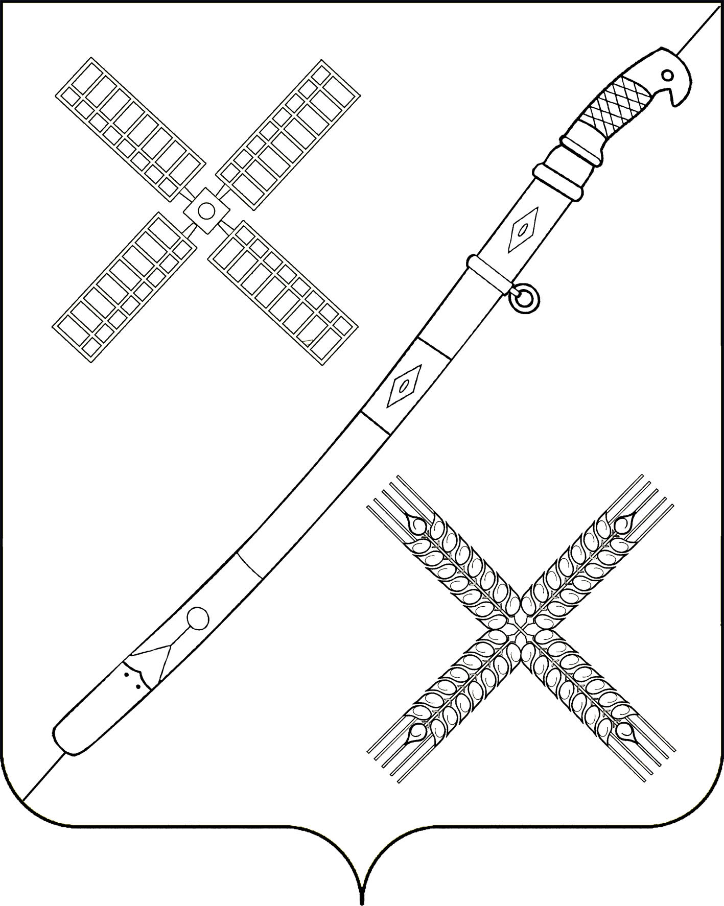
СОВЕТ
КРАСНОГВАРДЕЙСКОГО СЕЛЬСКОГО ПОСЕЛЕНИЯ
КАНЕВСКОГО РАЙОНА

РЕШЕНИЕ
___________________ № ______

поселок Красногвардеец

О внесении изменений в решение Совета Красногвардейского сельского поселения Каневского района от 22 августа 2019 года № 207
«Об утверждении Правил благоустройства территории Красногвардейского сельского поселения Каневского района»
(в ред. от 11.02.2021 года № 84, от 15.04.2021 года № 90)

На основании протеста Азово-Черноморской межрайонной природоохранной прокуратуры Краснодарского края № 7-2/54-2021 от 31.03.2021 года на решение Совета Красногвардейского сельского поселения Каневского района от 22 августа 2019 года № 207 «Об утверждении Правил благоустройства территории Красногвардейского сельского поселения Каневского района», в соответствии с Приказом Министерства сельского хозяйства Российской Федерации от 26 октября 2020 года № 626 «Об утверждении Ветеринарных правил перемещения, хранения, переработки и утилизации биологических отходов», руководствуясь Законом Краснодарского края от 23 апреля 2013 года № 2695-КЗ «Об охране зеленых насаждений в Краснодарском крае», Федеральным законом от 6 октября 2003 года № 131-ФЗ «Об общих принципах организации местного самоуправления в Российской Федерации», Уставом Красногвардейского сельского поселения Каневского района, в целях создания благоприятных условий для жизнедеятельности на территории Красногвардейского сельского поселения Каневского района, охраны окружающей среды, обеспечения безопасности дорожного движения, сохранения жизни, здоровья и имущества граждан, проживающих на территории Красногвардейского сельского поселения Каневского района, Совет Красногвардейского сельского поселения Каневского района р е ш и л:
1. Внести в Правила благоустройства территории Красногвардейского сельского поселения Каневского района, утвержденные решением Совета Красногвардейского сельского поселения Каневского района от 22 августа 2019 года № 207 «Об утверждении Правил благоустройства территории Красногвардейского сельского поселения Каневского района» (в ред. от 11.02.2021 года № 84, от 15.04.2021 года № 90) следующие изменения:
1.1. Раздел 1. Общие положения Правил пункт 1.4. дополнить термином следующего содержания: «биологические отходы - трупы животных и птиц, абортированные и мертворожденные плоды, ветеринарные конфискаты, другие отходы, непригодные в пищу людям и на корм животным».
1.2. В раздел 2 Элементы благоустройства территории Правил внести следующие изменения и дополнения:
1.2.1. Из подпункта 2.4.1 исключить строку «1) градостроительный план земельного участка».
1.2.2. Подпункт 2.4.4. изложить в новой редакции:
«Посадка и снос деревьев и кустарников производится только в соответствии с нормами проектирования с учетом следующих минимальных расстояний от зданий, сооружений (СНиП 2.07.01-89), указанных в таблице:
Здание, сооружение, объект инженерного благоустройства | Расстояние, м, от здания, сооружения, объекта до оси
Здание, сооружение, объект инженерного благоустройства | Ствола дерева | кустарника
От наружной стены здания, сооружения | 5,0 | 1,5
От границ соседнего участка | До стволов Высокорослых  деревьев - 4 м;  среднерослых - 2 м | 1,0
От проезжей части автомобильных дорог, края водоотводной канавы | 1,5 | 0,5
От бровки тротуаров | 0,7 | 0,5
От борта садовой дорожки | 0,5 | 0,3
От оград высотой до 2 м | 2,0 | 1,0
От стен подземных коммуникаций:
газопровода | 2,0 | 2,0
теплофикационных труб | 2,0 | 1,0
водопроводных и канализационных труб | 1,5 | 0,5
электрических кабелей | 2,0 | 0,7
От стен подземных коммуникаций, защищённых трубами | 1,0 | 0,3
Примечание: Приближение газонов, а также декоративных, вьющихся растений к зданиям и изгородям не нормируются.
Приведённые нормы относятся к деревьям с диаметром кроны не более 5 метров и должны быть соответственно увеличены в 1,5-2 раза для деревьев с кроной большего диаметра.».
1.2.3. Подпункт 2.4.6. дополнить абзацем следующего содержания: «Под линиями электропередач, в исключительных случаях, могут высаживаться только низкорослые (декоративные) деревья и кустарники.».
1.2.4. Подпункт 2.4.7 изложить в новой редакции:
«Вышеуказанные в таблице нормативы касаются только вновь посаженных деревьев и кустарников возле возводимых зданий, строений и сооружений, а не существующих в условиях сложившейся застройки объектов.
Зеленые насаждения, существующие в условиях сложившейся застройки объектов на территории сельского поселения (посаженные ранее), с нарушением вышеуказанных нормативов расстояний между элементами сооружений и зелеными насаждениями, не подлежат санитарной вырубке и сносу, за исключением случаев, предусмотренных в приложении 1 к настоящим Правилам.».
1.2.5. Подпункт 2.3.2. дополнить абзацем следующего содержания: «При несанкционированном повреждении деревьев и кустарников (в том числе при обрезке) плата рассчитывается в двукратном размере при повреждении до 30 процентов (включительно) зеленого насаждения, в пятикратном размере - при повреждении более 30 процентов зеленого насаждения.».
1.2.6. Подпункт 2.4.2. пункта 2.4. Оформление порубочного билета дополнить абзацами следующего содержания:
«1) Плата вносится на единый счет местного бюджета с указанием назначения платежа.
2) Если вырубка (уничтожение) зеленых насаждений производится на земельном участке, отнесенном к территориальной зоне сельскохозяйственного использования и предоставленном в пользование гражданину или юридическому лицу для сельскохозяйственного производства, субъект хозяйственной деятельности освобождается от обязанности платы.
3) Если уничтожение зеленых насаждений связано с вырубкой аварийно-опасных деревьев, сухостойных деревьев и кустарников, с осуществлением мероприятий по предупреждению и ликвидации аварийных и других чрезвычайных ситуаций, субъект хозяйственной и иной деятельности освобождается от обязанности платы.
4) Если вырубка (уничтожение) или повреждение зеленых насаждений связаны с санитарной рубкой, санитарной, омолаживающей или формовочной обрезкой, субъект хозяйственной и иной деятельности освобождается от обязанности платы.».
1.3. Дополнить Правила благоустройства Красногвардейского сельского поселения разделом 5.1. Особенности обращения с отдельными видами отходов:
«Раздел 5.1. Особенности обращения с отдельными видами отходов
5.1.1. Сбор, утилизация и уничтожение биологических отходов осуществляется в соответствии с Федеральным законом от 24.06.1998 N 89-ФЗ "Об отходах производства и потребления", от 30.03.1999 N 52-ФЗ "О санитарно-эпидемиологическом благополучии населения", Ветеринарными правилами перемещения, хранения, переработки и утилизации биологических отходов, утвержденными Приказом Министерства сельского хозяйства Российской Федерации № 626 от 26 октября 2020 года. 5.1.2. Перевозка биологических отходов производится специализированной организацией, осуществляющей вывоз биологических отходов, на основании договора (контракта) или разовых заявок.
5.1.3. Обязанность по сбору и заключению договора на перевозку биологических отходов для переработки или захоронения (сжигания) возлагается на владельца (руководителя) предприятия, производящего данный вид отходов.
5.1.4. Транспортное средство для перевозки биологических отходов оборудуется водонепроницаемыми закрытыми кузовами, которые легко подвергаются санитарной обработке. Использование такого транспорта для перевозки кормов и пищевых продуктов запрещается.
5.1.5. Транспортное средство, инвентарь, инструменты, оборудование дезинфицируются после каждого случая доставки биологических отходов для уничтожения.
5.1.6. Биологические отходы уничтожаются путем обеззараживания в биотермической яме на территории полигона или в иных специально отведенных местах.
5.1.7. Биологические отходы утилизируются по договору со специализированными организациями за счёт владельцев в порядке, установленном законодательством Российской Федерации.
5.1.8. Уничтожение биологических отходов путем захоронения в землю запрещается.
5.1.9. Запрещается сброс биологических отходов в водоёмы, реки, болота, мусорные контейнеры, вывоз и захоронение их в неустановленных местах, на свалки и полигоны для захоронения твердых бытовых отходов.
5.1.10. Владельцы животных в срок не более суток с момента гибели животного, обнаружения абортированного или мертворожденного плода, обязаны известить об этом ветеринарного специалиста, который на месте по результатам осмотра определит порядок утилизации или уничтожения биологических отходов в соответствии с требованиями законодательства Российской Федерации.
5.1.11. Сбор, транспортировка, обезвреживание и/или захоронение трупов животных производится специализированной организацией, на которую в соответствии с контрактом (договором) или нормативным актом возложена соответствующая обязанность.
5.1.12. Отлов, утилизация безнадзорных и бесхозяйных животных, а также животных, представляющих угрозу нападения, заражения и распространения среди населения различных заболеваний (в т.ч. вирус бешенства), в том числе по заявкам юридических и физических лиц, осуществляется специализированными организациями на договорной основе.
5.1.13. Условия хранения ртутьсодержащих отходов (являются отходами 1 класса опасности) (в том числе отработанных люминесцентных ламп, ртутных ламп, ртутно-окисных элементов, прочих изделий и приборов, содержащих ртуть и утративших потребительские свойства), других опасных отходов, не должны нарушать санитарные и иные требования, установленные законодательством Российской Федерации в области охраны окружающей среды и здоровья человека.
5.1.14. Сбор, хранение и перемещение ртутьсодержащих отходов должны выполняться методами, исключающими их бой и разгерметизацию в соответствии с требованиями к обеспечению экологической и пожарной безопасности, государственных стандартов, правил и нормативов в области обращения с отходами.
5.1.15. Места складирования ртутьсодержащих отходов должны быть оборудованы в соответствии с требованиями санитарных правил при работе с ртутью, ее соединениями и приборами с ртутным заполнением, утвержденными Главным государственным санитарным врачом СССР 04.04.1988 N 4607-88, Правил обращения с отходами производства и потребления в части осветительных устройств, электрических ламп, ненадлежащие сбор, накопление, использование, обезвреживание, транспортирование и размещение которых может повлечь причинение вреда жизни, здоровью граждан, вреда животным, растениям и окружающей среде, утвержденных постановлением Правительства Российской Федерации от 03.09.2010 N 681.
5.1.16. Юридические лица и индивидуальные предприниматели обязаны вести учёт передвижения ртутьсодержащих отходов в соответствии с требованиями законодательства Российской Федерации в области охраны окружающей среды и обеспечения санитарно-эпидемиологического благополучия населения.
5.1.17. Порядок сбора отработанных люминисцентных, ртутьсодержащих ламп на территории муниципального образования Красногвардейское сельское поселение определяется муниципальным правовым актом администрации муниципального образования Красногвардейское сельское поселение Каневского района.
5.1.18. Собственник отходов вправе отчуждать отходы 1 - 4 класса опасности в собственность другому лицу, если у этого лица имеется лицензия на осуществление деятельности по использованию, обезвреживанию, транспортированию, размещению отходов не меньшего класса опасности, сдаёт их по договору на специализированные перерабатывающие и утилизирующие предприятия в соответствии с требованиями законодательства Российской Федерации.
5.1.19. Запрещается складировать автошины, люминесцентные лампы, ртутьсодержащие отходы (приборы), вредные промышленные и радиоактивные отходы, продукты жизнедеятельности животных в контейнеры для сбора ТБО, бункеры-накопители, урны общего пользования и иные, не отведенные для этого места.».
2. Разместить настоящее решение на официальном сайте администрации Красногвардейского сельского поселения Каневского района в информационно-телекоммуникационной сети «Интернет».
3. Настоящее решение вступает в силу со дня его официального обнародования.

Глава Красногвардейского сельского
поселения Каневского района Ю.В. Гринь

